Отчёт о проведении тематической недели «Безопасное лето»
Лето – пора повышенной тревожности за жизнь и здоровье детей. С 25 по 29 июля 2022 года в «Зырянском детском саду» (ул. К. Маркса) прошла тематическая неделя «Безопасное лето» для детей 5-6 лет, которая была посвящена ознакомлению воспитанников с правилами пожарной безопасности, правилами поведения на воде и т.д.
Каждый день недели был посвящен определенной теме. С детьми были проведены беседы, игры, викторины, проигрывались проблемные ситуации, проводилось чтение художественной литературы.
Понедельник «Пожар в лесу»
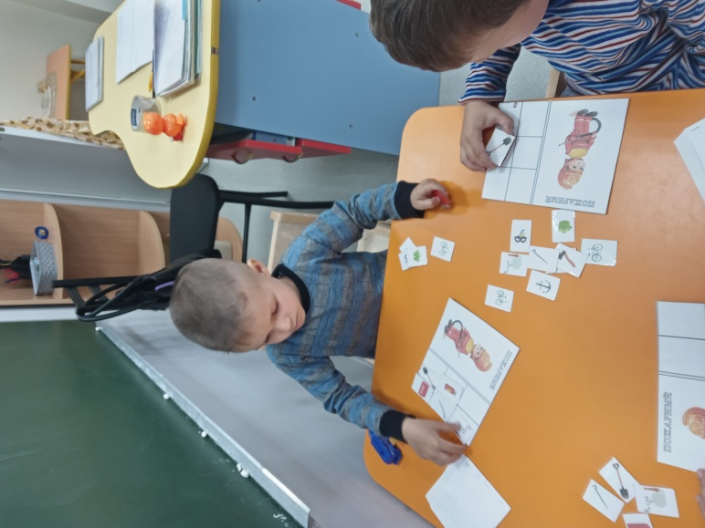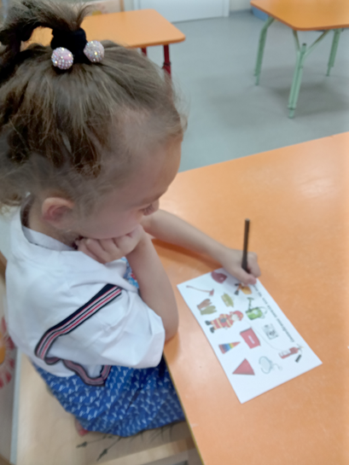
Вторник «Правила поведения на воде»
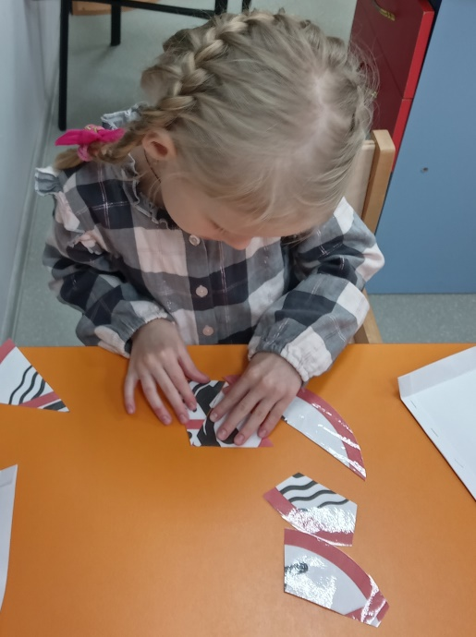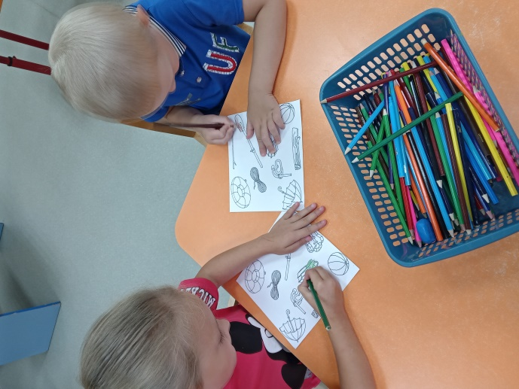

Среда «Ой, меня укусила оса»

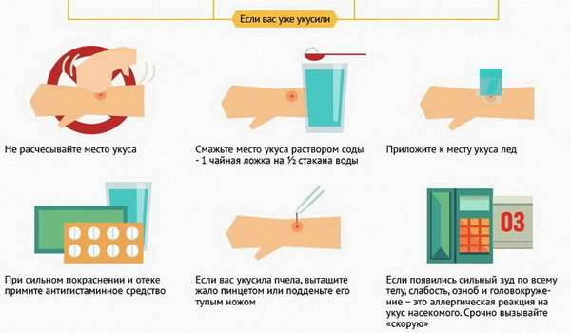
Четверг «Осторожно! Ядовитые растения»
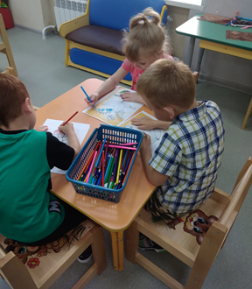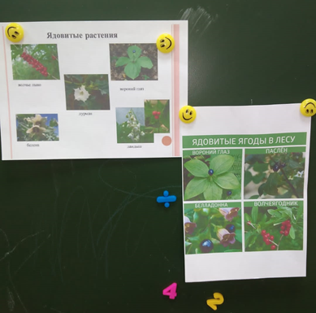
Закончилась тематическая неделя познавательно-развлекательная программой
«Буратино просит помощи»
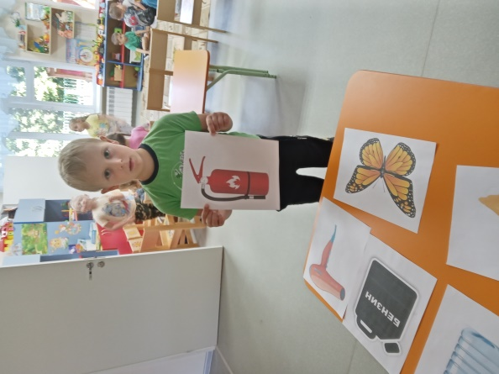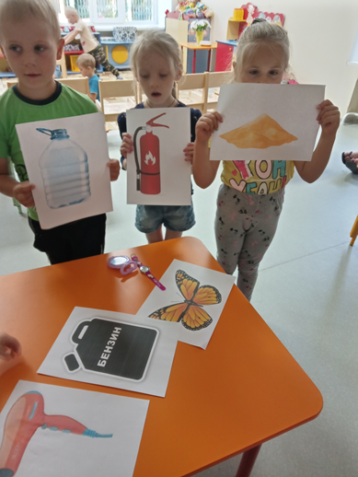
Дети с большим удовольствием под руководством воспитателей помогали Буратино запомнить правила безопасности. Дети в игровой деятельности закрепили знания, умения, навыки по темам недели.
Воспитатели: Маркова Т. А. Коженкова К. Н.

